Приложение 5
Аттестация по завершении освоения программы дает возможность педагогу оценить степень усвоения пройденного материала за год. Осуществляется в форме зачета и устного контроля.
Зачет осуществляется на платформе Blooket.
Вопросы устного контроля:
- Name 5 animals.
- Name 8 colours
- Count from 1 to 20
- Describe the room
- What is the weather like today?
- What is she wearing?
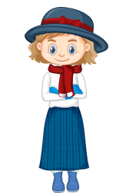
- What have you got in your schoolbag?
- What they can and can’t?
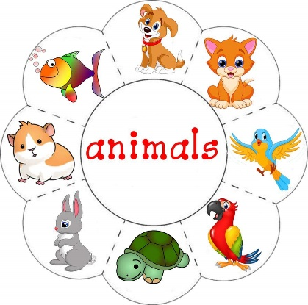
- What family members have you got?
- Name 5 parts of body.

